# **Практична робота № 4**

# **Студента групи П-31 Мотрунича Владислава**

***План роботи***

Розробка форм користувача

Таблиця Форм

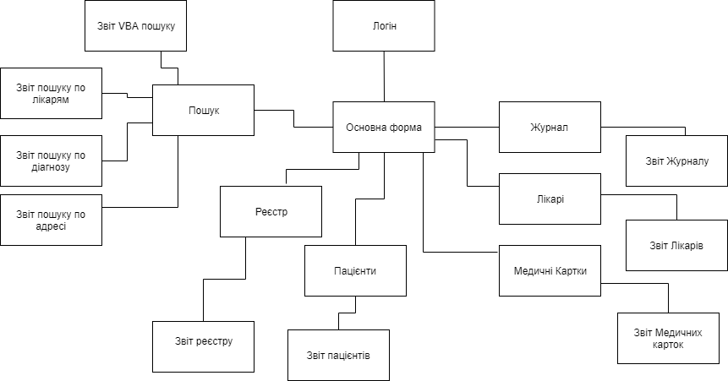

Форма 1. Логін. Форма входу в додаток

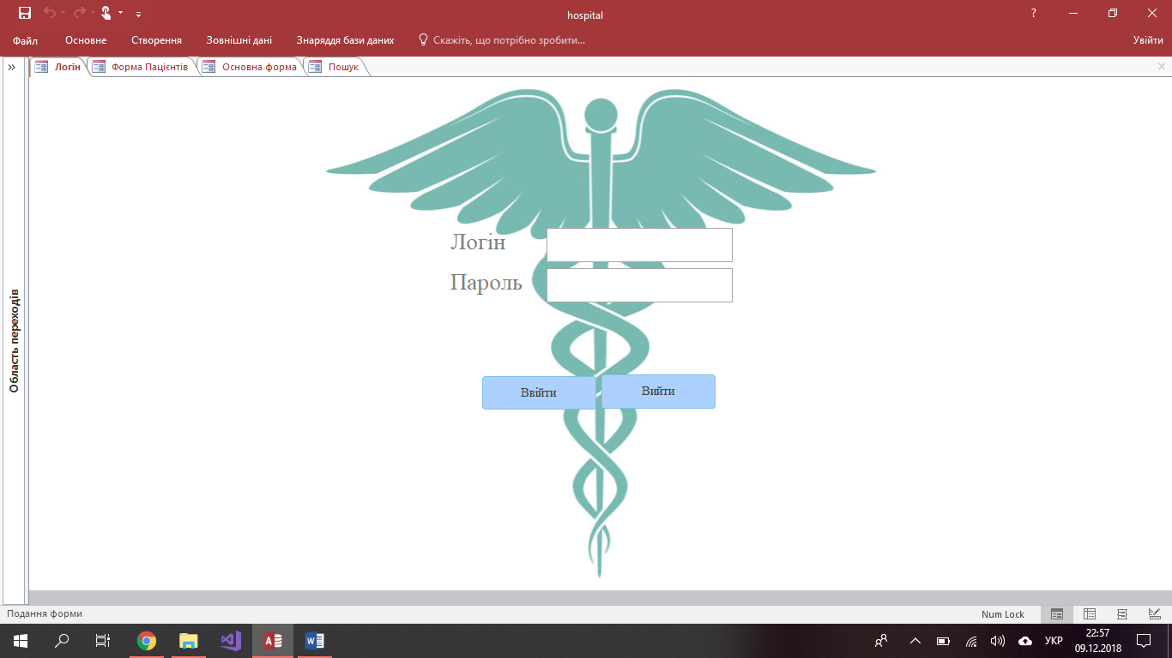

Форма 2. Основна форма з якої відбувається основна навігація по ПЗ

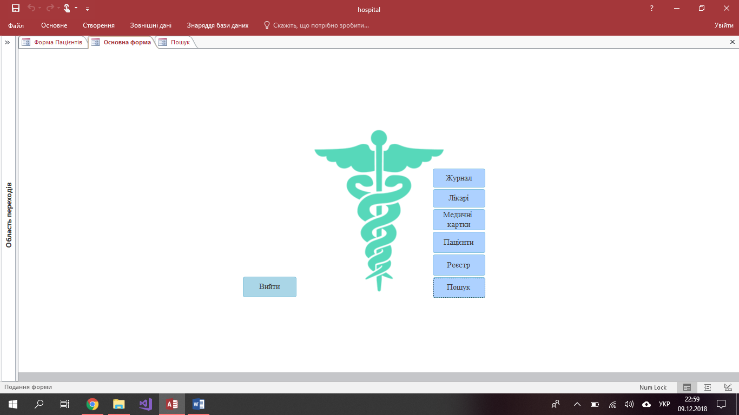

Форма 3. Форма журналу. Зроблена на основі запиту вона показує основну інформацію про пацієнта та дає можливість створити, видалити, знайти та зробити звіт по даним. 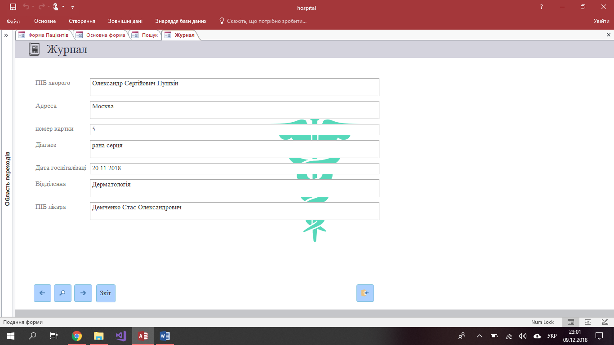

Форма 4. Форма лікарів. Зроблена на основі таблиці. Вона показує інформацію про лікарів, дає можливість створити, видалити, знайти, зробити звіт по даним та містить підпорядковану форму, яка показує кого даний лікар лікує. 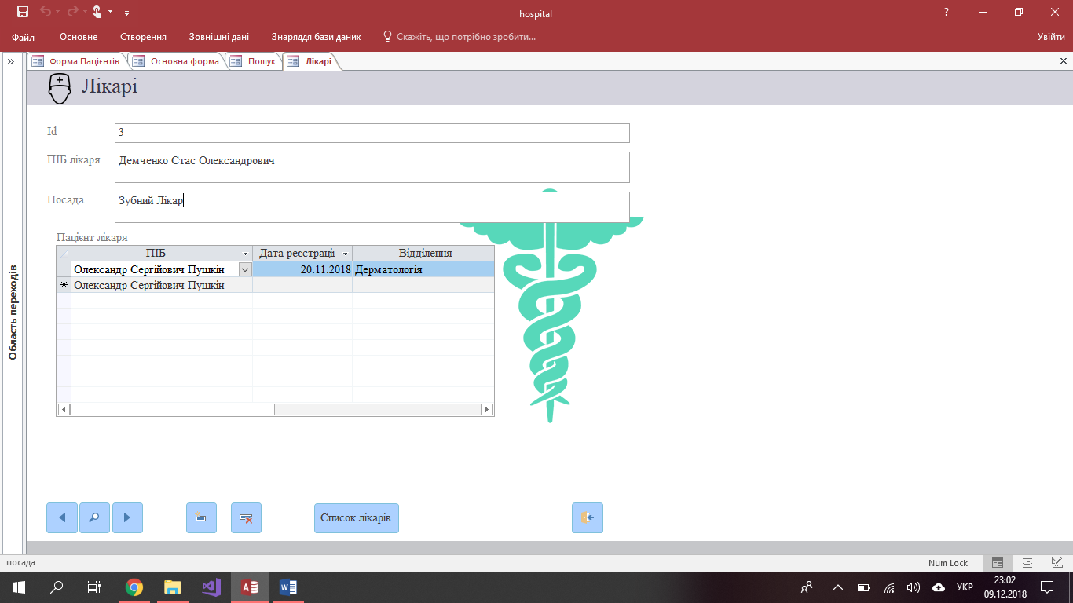

Форма 5. Форма медичних карток. Зроблена на основі таблиці. Вона показує інформацію про медичні картки, дає можливість створити, видалити, знайти, зробити звіт по даним та містить підпорядковану форму, яка показує власника даної медичної картки 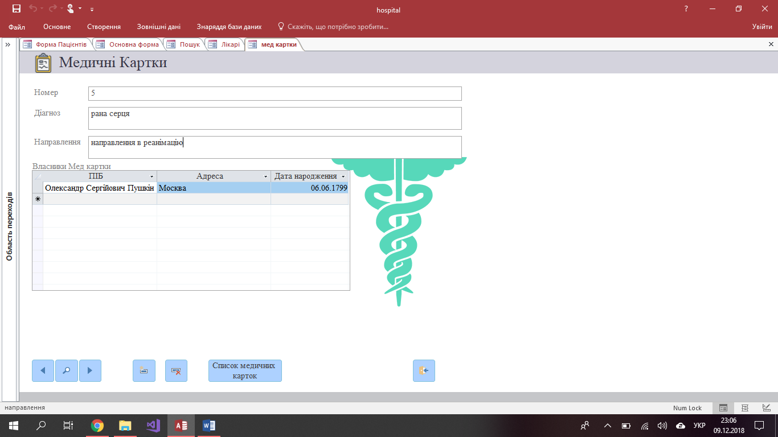

Форма 6. Форма пацієнтів. Зроблена на основі таблиці. Вона показує інформацію про пацієнтів, дає можливість створити, видалити, знайти, зробити звіт по даним .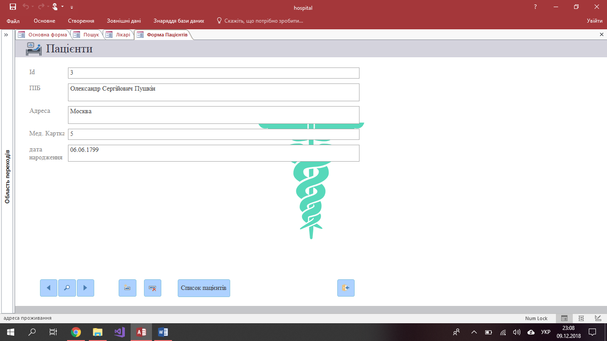

Форма 7. Форма реєстру. Зроблена на основі таблиці. Вона показує інформацію про пацієнтів, яка потрібна для ведення журналу. Дає можливість створити, видалити, знайти, зробити звіт по даним.

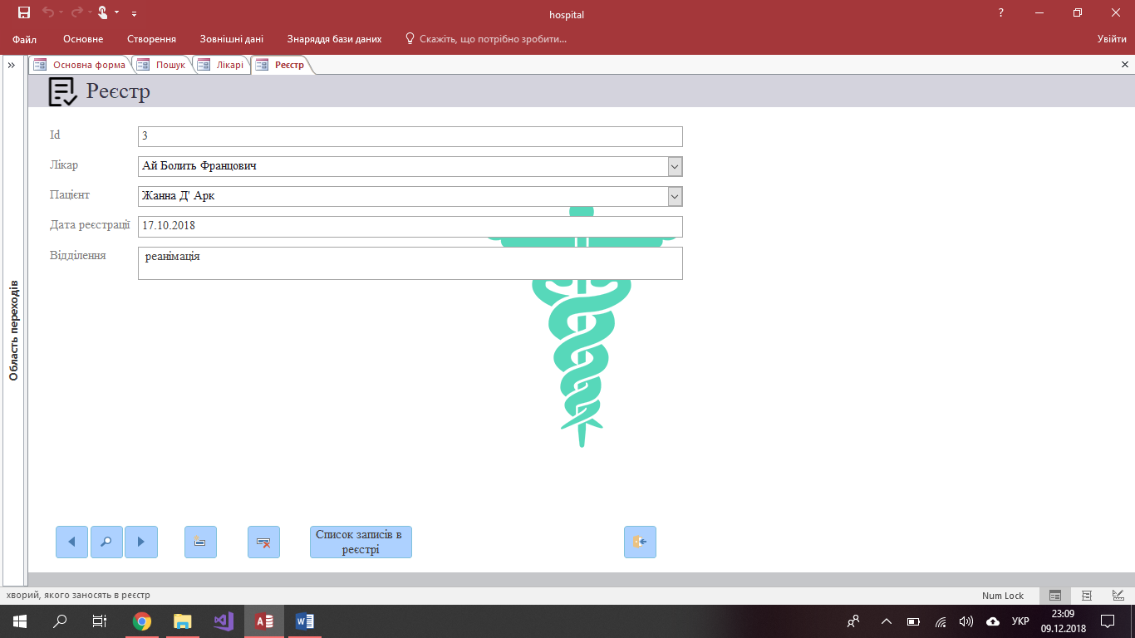

Форма 8. Форма пошуку. Вона дає можливість шукати по чотирьом параметрам та VBA пошук по ПІБ хворого. Також дає можливість надрукувати звіти по всім цим пошукам. VBA пошук заносить дані в історію пошуку, яку теж можна відкрити в вигляді звіту та видалити історію пошуку.

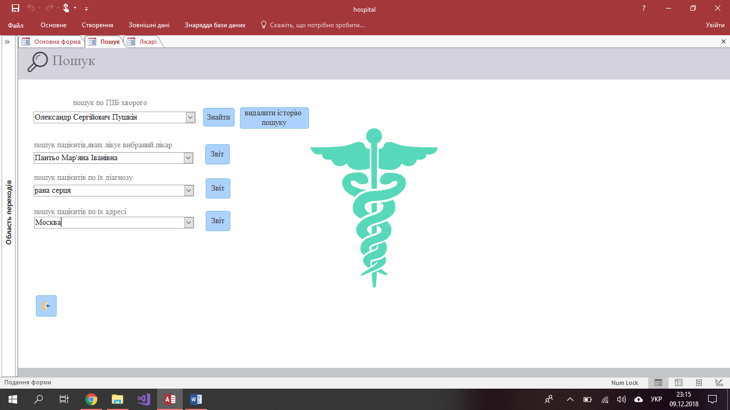

Висновок: на даній практичній роботі я створив форми, за допомогою яких створюється візуальна складова та взаємодія ПЗ з користувачем.